С песней по жизни.
Потребность человека в музыке необычайна. К ней, как растения к солнцу, тянутся все и стар и мал. Пение удивительное искусство, оно достойно того, чтобы почитать его одним из самых великих. Песня заставляет в человеке звучать самые тонкие и нежные струны сердца.
Искусство хорошо и привлекательно говорить, легче дается тем, кто любит и умеет петь. Всё о чем человек думал, что переживал, чувствовал, он рассказал в песне.
Появился на свет новый человек, и зазвучали над его колыбелью тихие сердечные мотивы. Конечно, малыш не понимает, что звучит над ним песня. Хоть и с простыми, но очень ласковыми словами. Хоть и с простой, но очень нежной мелодией. Не понимает, а все-таки услышит, успокоится и заснет. А чуть ходить научиться и сам поет какие-нибудь одному ему понятные песни. И совсем уже незаметно, одна за другой, войдут в его жизнь песни.
Сперва простенькие песенки, вроде знаменитого серенького козлика, который жил да был у бабушки, а потом и посложнее. Песни добрые и задумчивые. Веселые и грустные, песни о дружбе, о любви, о Родине, обо всем, что мы видим вокруг себя. И уже навсегда человек сохранит привязанность к музыке, к песне и не сможет обойтись без них ни в радости, ни в горе.
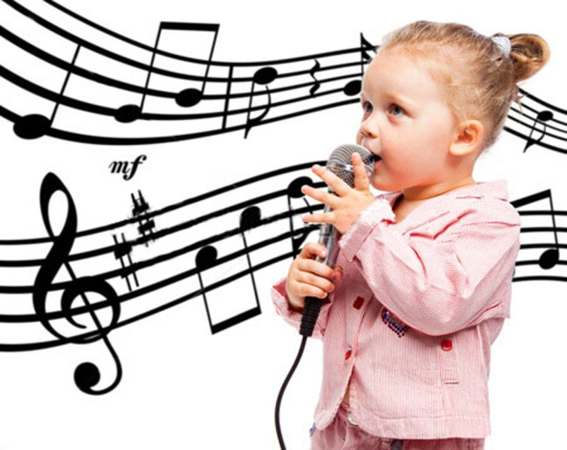
Музыкальный руководитель Мангирова С.В.

